TOPIK 1
1.A. Pemilihan dan Desain Kasus: Asesmen Awal dan Pembelajaran Inklusif
Diajukan untuk memenuhi tugas mata kuliah
Pembelajaran Mendalam dan Asesmen Lanjut SMK



Disusun Oleh:
Ahmad Nursyifa (NIM.2530712)

PROGRAM STUDI INFORMATIKA
PENDIDIKAN PROFESI GURU
UNIVERSITAS PENDIDIKAN INDONESIA
2026

Identifikasi Masalah Utama
Kasus 1 : Ketidakselarasan Metode Pembelajaran dengan Karakteristik Murid dan Program Keahlian
Masalah utama pada Kasus 1 bukan hanya penggunaan metode ceramah yang monoton, tetapi merupakan persoalan desain pembelajaran yang kurang responsif terhadap keragaman konteks pendidikan kejuruan. Pak Adit menggunakan materi, metode, lembar kerja, dan pola pembelajaran yang sama pada tujuh program keahlian yang memiliki karakteristik kompetensi, kebutuhan praktik, budaya kerja, serta tuntutan dunia industri yang berbeda. Akibatnya, pembelajaran tidak memberikan hubungan yang jelas antara konsep yang dipelajari dengan situasi nyata dalam bidang keahlian murid.
Permasalahan tersebut dapat diuraikan ke dalam beberapa dimensi berikut.
Pertama, ketidakselarasan konteks pembelajaran dengan kompetensi keahlian. Materi yang bersifat umum tidak dikontekstualkan pada lingkungan kerja masing-masing program. Murid Tata Boga dan Teknik Kendaraan Ringan membutuhkan pengalaman belajar yang melibatkan alat, bahan, prosedur, demonstrasi, dan penyelesaian masalah nyata. Sementara itu, murid Akuntansi memerlukan kasus yang berhubungan dengan transaksi, pencatatan, analisis, dan pengambilan keputusan keuangan. Ketika konteks tersebut diabaikan, murid kesulitan memahami manfaat pembelajaran bagi kompetensi dan masa depannya.
Kedua, pembelajaran masih berpusat pada guru. Dominasi ceramah dan lembar kerja membuat murid lebih banyak menerima informasi daripada mengeksplorasi, mencoba, berdiskusi, memecahkan masalah, dan merefleksikan pengalamannya. Kondisi ini membatasi tumbuhnya agency, ownership, dan voice murid karena mereka tidak memperoleh ruang yang cukup untuk menentukan cara belajar, menyampaikan gagasan, maupun menunjukkan pemahaman melalui bentuk yang sesuai dengan karakteristiknya.
Ketiga, tidak adanya asesmen awal yang memadai. Pak Adit belum memetakan pengalaman, kesiapan, kemampuan dasar, minat, serta hambatan belajar murid sebelum merancang pembelajaran. Padahal, materi menegaskan bahwa asesmen awal dibutuhkan untuk mengidentifikasi apresiasi kerja, sikap, wawasan kerja, pengetahuan kerja, kemampuan fisik, kemampuan kognitif, basic skills, dan cross-functional skills yang diperlukan dalam lingkungan vokasional. Tanpa data tersebut, pembelajaran cenderung didasarkan pada asumsi guru, bukan kebutuhan nyata murid.
Keempat, belum diterapkannya prinsip Desain Universal untuk Pembelajaran. Guru belum menyediakan variasi dalam cara murid memperoleh informasi, terlibat dalam kegiatan, dan menunjukkan hasil belajarnya. Satu bentuk penyajian dan satu jenis tugas belum tentu dapat mengakomodasi perbedaan kemampuan, gaya belajar, pengalaman praktik, dan kebutuhan dukungan setiap murid.
Kelima, lemahnya keterhubungan pembelajaran dengan dunia kerja. Pembelajaran kejuruan seharusnya memadukan teori dengan praktik nyata agar murid memahami standar kerja, prosedur, keselamatan, kualitas produk atau layanan, serta penyelesaian masalah di lingkungan industri. Pada kasus ini, pengalaman belajar belum cukup autentik sehingga berisiko tidak mendukung kesiapan kerja murid.
Keenam, munculnya dampak sosial, emosional, dan akademik. Ketidakrelevanan pembelajaran menyebabkan murid merasa jenuh, pasif, tidak termotivasi, dan menunjukkan perilaku tidak disiplin. Hasil belajar pun tidak optimal. Di sisi lain, Pak Adit mengalami frustrasi dan kelelahan karena metode yang dianggap efisien tidak menghasilkan keterlibatan maupun capaian belajar yang diharapkan. Dengan demikian, masalah tidak hanya berdampak pada murid, tetapi juga pada kesejahteraan dan efektivitas profesional guru.
Secara keseluruhan, masalah Kasus 1 adalah belum terwujudnya pembelajaran mendalam yang kontekstual, inklusif, adaptif, berpusat pada murid, dan selaras dengan karakteristik program keahlian serta kebutuhan dunia kerja.
Kasus 2: Keragaman Kemampuan Awal Murid dan Kebutuhan Asesmen yang Adaptif
Kasus 2 memperlihatkan tantangan utama berupa keragaman kemampuan, pengalaman, gaya belajar, dan kesiapan murid sebelum mengikuti pembelajaran praktik. Di kelas Teknik Otomotif, sebagian murid telah memiliki pengalaman membantu di bengkel, sedangkan sebagian lainnya belum pernah berinteraksi dengan komponen sistem pengereman. Di kelas Tata Boga, terdapat murid yang telah terbiasa memasak, hanya pernah membantu menyiapkan bahan, dan ada pula yang belum pernah memasak. Perbedaan tersebut menunjukkan bahwa murid tidak memulai pembelajaran dari titik yang sama.
Jika guru hanya menggunakan tes tertulis sebagai asesmen awal, kemampuan murid berpotensi tidak tergambarkan secara utuh. Murid yang memiliki keterampilan praktik tetapi kurang kuat dalam menulis dapat terlihat seolah-olah belum menguasai materi. Sebaliknya, murid yang mampu menjelaskan teori belum tentu mampu menerapkannya dengan benar dalam situasi praktik. Karena itu, tantangan utama pada kasus ini adalah bagaimana guru memetakan kemampuan awal secara adil, autentik, dan multidimensional.
Pak Aji dan Bu Ani merespons tantangan tersebut dengan menyediakan berbagai stimulus dan cara menunjukkan kemampuan. Murid dapat mengamati gambar, melihat komponen atau video, menjelaskan secara lisan, menulis, menggambar, menunjuk benda, maupun melakukan demonstrasi praktik. Pendekatan ini sesuai dengan prinsip Desain Universal untuk Pembelajaran karena memberikan akses dan kesempatan yang lebih luas kepada murid untuk menunjukkan pengetahuan serta keterampilannya.
Walaupun Kasus 2 menggambarkan praktik yang positif, masih terdapat tantangan lanjutan yang perlu diperhatikan. Hasil asesmen awal harus benar-benar digunakan untuk menyusun kelompok belajar, menentukan tingkat bantuan, memberikan tantangan lanjutan, serta merancang pembelajaran diferensiatif. Guru juga perlu memastikan bahwa pilihan cara belajar tidak sekadar menjadi variasi kegiatan, tetapi tetap mengarah pada pencapaian standar kompetensi kejuruan.
Dengan demikian, masalah utama Kasus 2 bukan terletak pada kegagalan guru, melainkan pada kompleksitas pemetaan kesiapan belajar murid yang beragam. Kasus ini menunjukkan bahwa asesmen awal harus mampu memotret aspek kognitif, afektif, dan psikomotor, kemudian diterjemahkan menjadi keputusan pembelajaran yang inklusif, adaptif, dan berpihak pada murid. Hal tersebut sejalan dengan tujuan aktivitas yang meminta mahasiswa menganalisis penerapan Pembelajaran Mendalam di SMK.

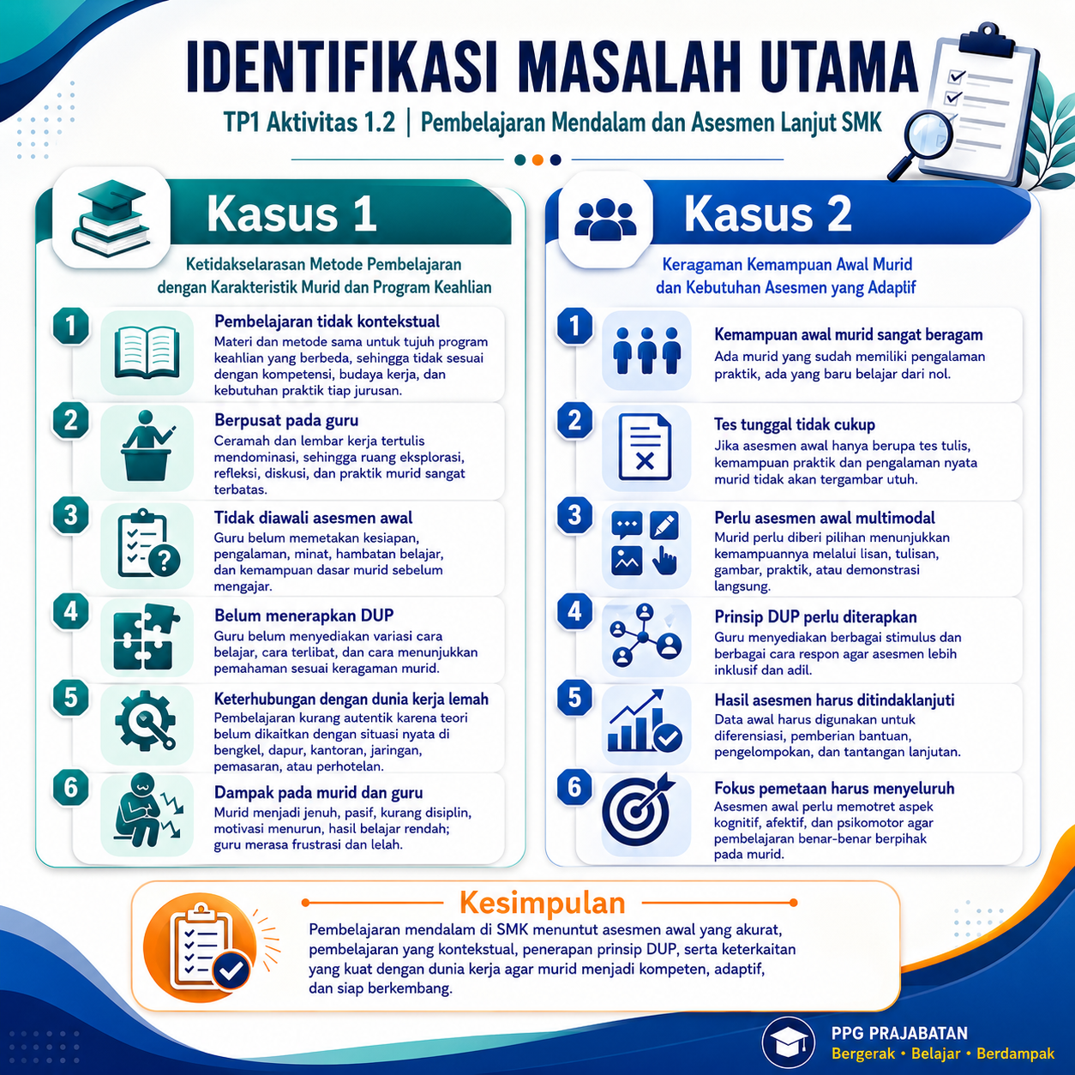

Esai Singkat
Saya memilih Kasus 1 karena relevan dengan tantangan guru dalam merancang pembelajaran yang sesuai dengan karakteristik program keahlian dan kebutuhan murid. Esai berikut disusun sesuai ketentuan tugas sebanyak 300–400 kata.
Ketidakselarasan Pembelajaran dengan Karakteristik Program Keahlian SMK
Kasus 1 menunjukkan tantangan yang dihadapi Pak Adit ketika mengajar di tujuh program keahlian SMK dengan menggunakan materi, metode ceramah, dan lembar kerja yang sama untuk seluruh kelas. Pilihan tersebut dianggap efisien, tetapi tidak memperhatikan perbedaan karakteristik kompetensi, pengalaman awal, kebutuhan belajar, serta konteks dunia kerja masing-masing program. Akibatnya, murid Tata Boga dan Teknik Kendaraan Ringan merasa pembelajaran terlalu teoritis, sedangkan murid Akuntansi menilai materi terlalu umum. Pembelajaran menjadi monoton, motivasi menurun, keterlibatan rendah, dan hasil belajar tidak optimal.
Masalah utama dalam kasus ini adalah ketidakselarasan desain pembelajaran dengan prinsip Pembelajaran Mendalam di SMK. Pembelajaran seharusnya memberikan pengalaman yang bermakna, kontekstual, dan menggembirakan melalui hubungan antara teori, praktik, dan situasi nyata di dunia kerja. Namun, pendekatan yang seragam membuat murid tidak memiliki cukup ruang untuk mengeksplorasi, merefleksikan pengalaman, menyampaikan pendapat, ataupun mengambil peran dalam proses belajarnya. Dengan demikian, agency, ownership, dan voice murid belum berkembang.
Menurut saya, kondisi tersebut disebabkan oleh beban mengajar yang besar, keterbatasan waktu perencanaan, serta belum dilakukannya asesmen awal untuk memetakan kesiapan, minat, pengalaman, dan kebutuhan murid. Dampaknya tidak hanya terlihat pada penurunan motivasi dan hasil belajar, tetapi juga dapat menghambat terbentuknya Profil Lulusan SMK yang kompeten, adaptif, berkarakter, mampu berpikir kritis, dan siap menghadapi perubahan dunia kerja. Jika berlangsung terus-menerus, murid dapat kehilangan keyakinan terhadap kemampuan dirinya dan memandang pembelajaran kejuruan hanya sebagai kewajiban, bukan sarana mempersiapkan masa depan.
Perbaikan dapat dimulai dengan asesmen awal yang fleksibel melalui percakapan, demonstrasi, gambar, benda kerja, atau tugas praktik sederhana. Hasilnya digunakan untuk merancang pembelajaran diferensiatif sesuai program keahlian. Berdasarkan Desain Universal untuk Pembelajaran, guru dapat menyediakan beragam cara murid memperoleh informasi, terlibat dalam kegiatan, dan menunjukkan pemahamannya. Materi yang sama perlu dikontekstualkan, misalnya melalui studi kasus bengkel, dapur, jaringan komputer, pencatatan keuangan, atau layanan hotel. Guru juga dapat menerapkan proyek kolaboratif, refleksi, simulasi pekerjaan, dan umpan balik formatif. Dengan langkah tersebut, pembelajaran menjadi lebih relevan, inklusif, autentik, dan mampu menumbuhkan kemandirian serta kesiapan kerja murid.

